**TALLER N°6**

**Ubicación espacial**

**Actividad N°1**

Mueve tus articulaciones.

**Actividad N°2**

En hileras:

Salta hacia adelante, atrás, adentro del aro agáchate o salta. Luego corre, toma el balón y manipúlalo hasta el final del trayecto.

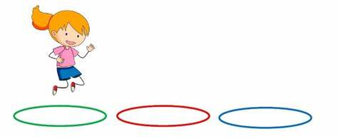

**Actividad N°3**

Vuelve a la calma con ejercicios de relajación.